附件：2025级本科生军事理论学习手册

一、 登录
1. 打开网络教学平台（bjgsdx.fanya.chaoxing.com） ，在首页左上角选择“登录”进入用户界。

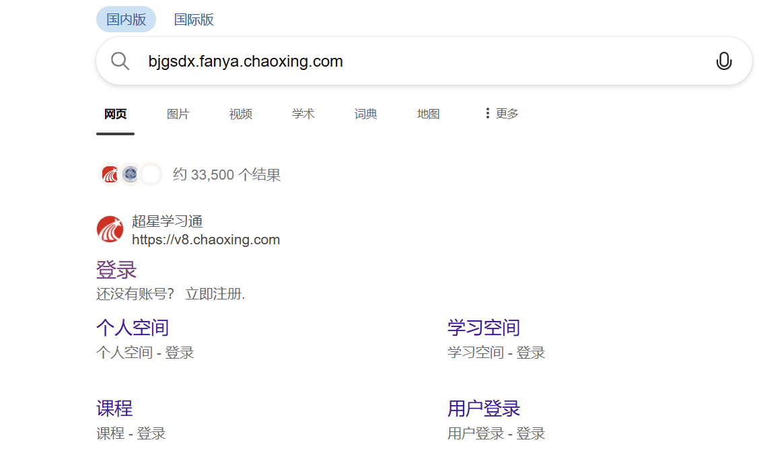
2.进入个人学习通的账号。

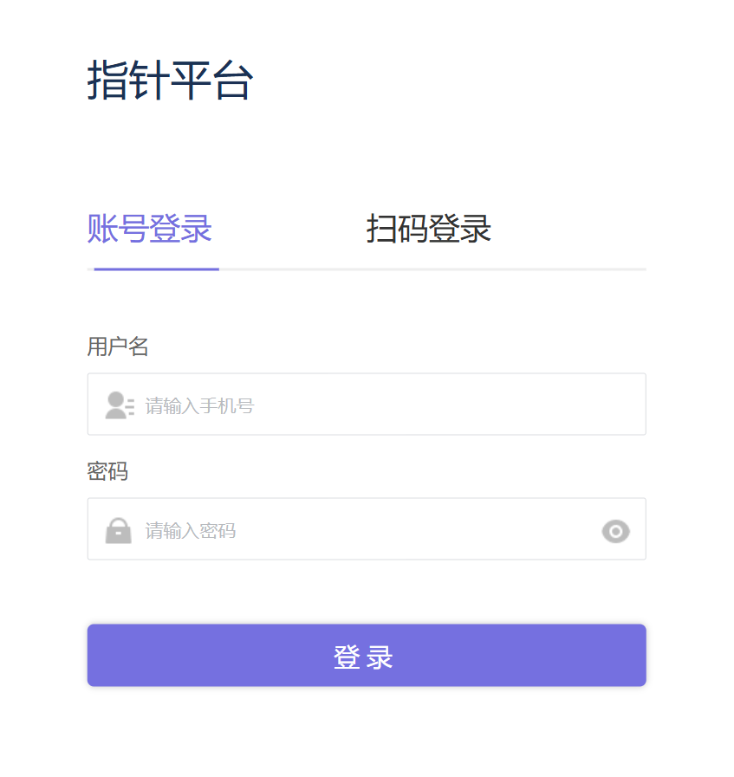

- 鼠标点击“点击这里进入个人空间”


二、 学习
1 . 在个人空间左侧，点击“课程”——选择《军事理论（同济大学版）》进入学习和考试（举例）


手机端操作指南


一、 登录
①下载安装：
方式一： 手机应用市场搜索“超星学习通”，下载并安装。

方式二 ：用微信扫描二维码下载，选择在浏览器打开，
2 登陆认证用户：
请先登录——选择新手机注册或手机验证码登录
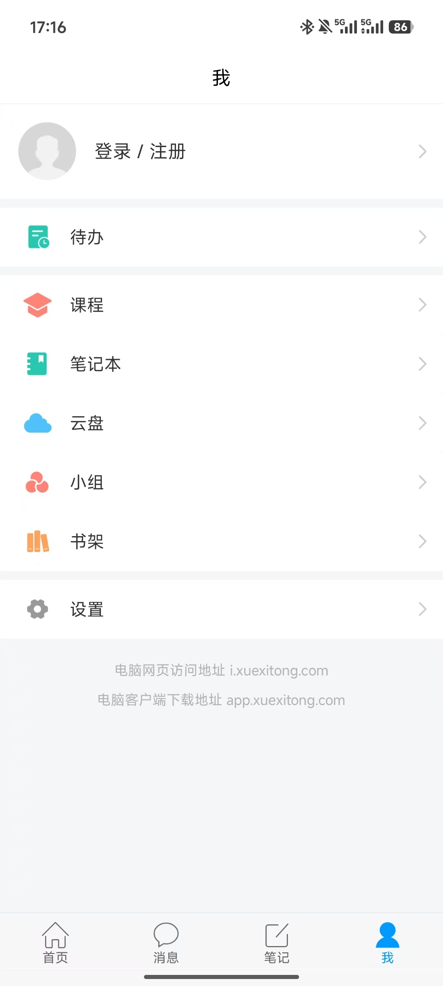

二、 学习考试（考试时间另行通知）
1 . 点击底部菜单“首页”—“我的课程”，可进入课程列表

2.点击《军事理论（同济大学版）》，进入学习


